Приложение № 1

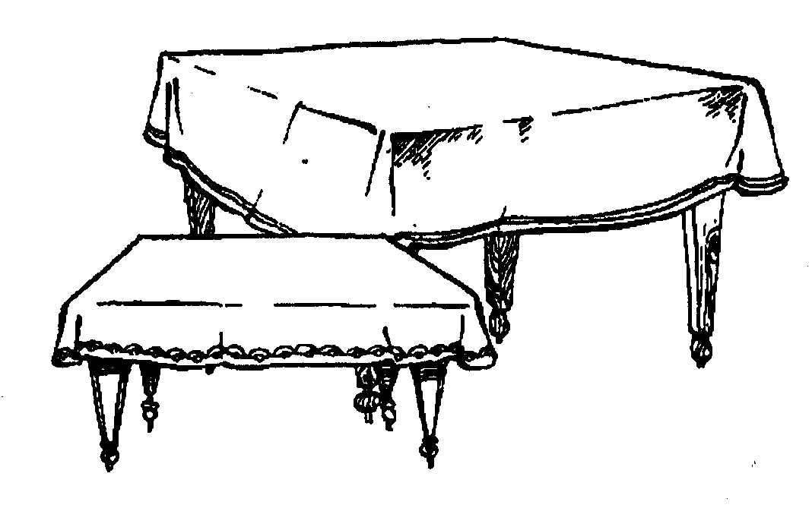 | 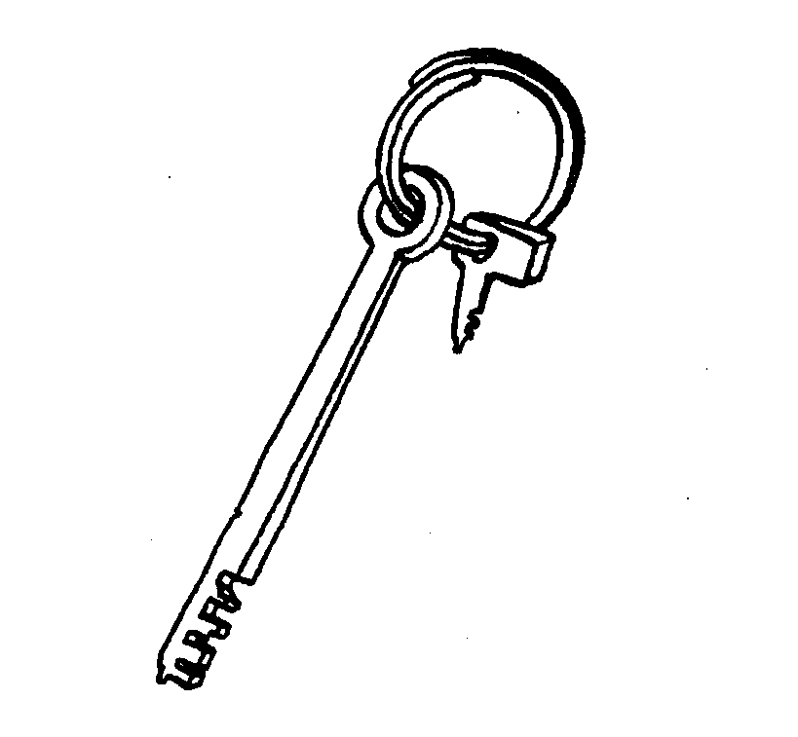
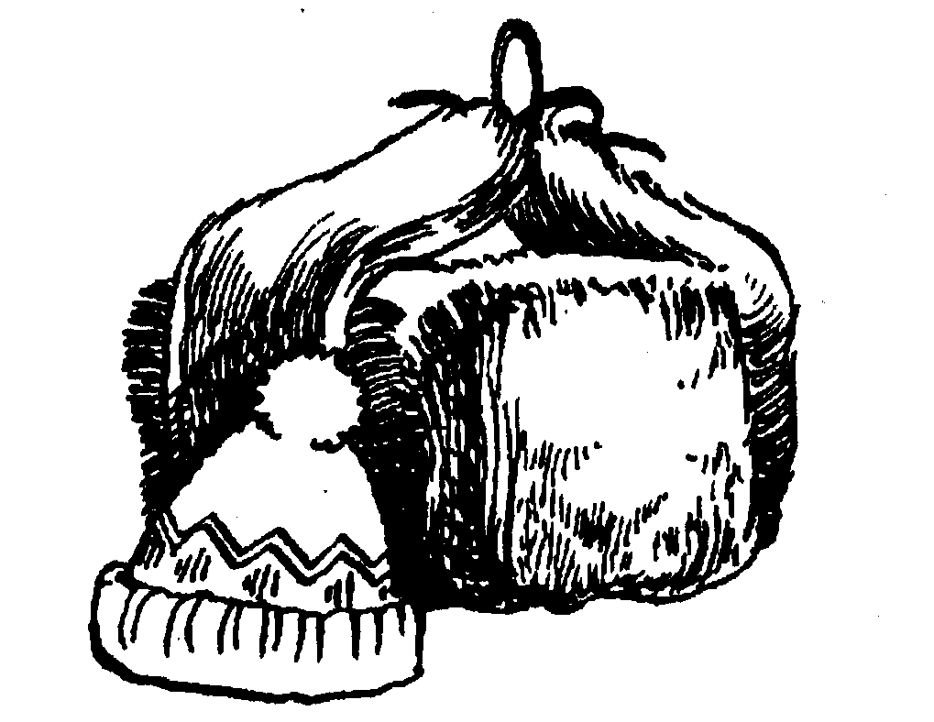 | 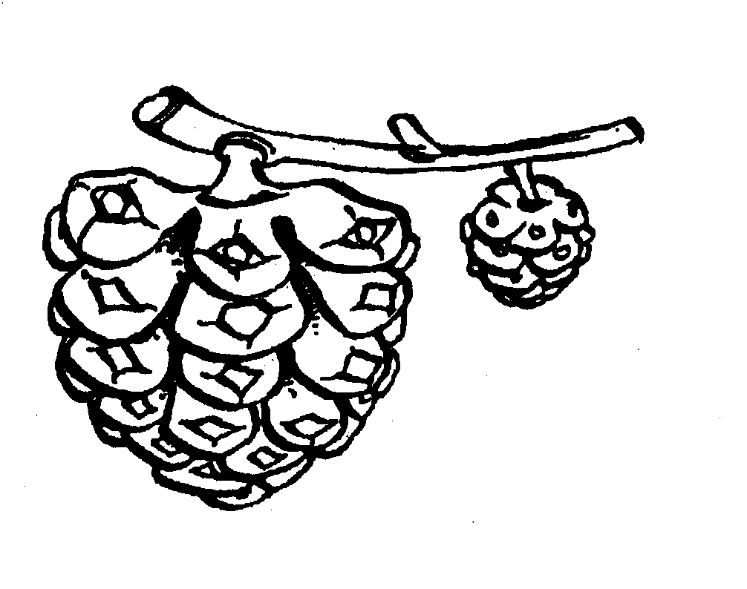
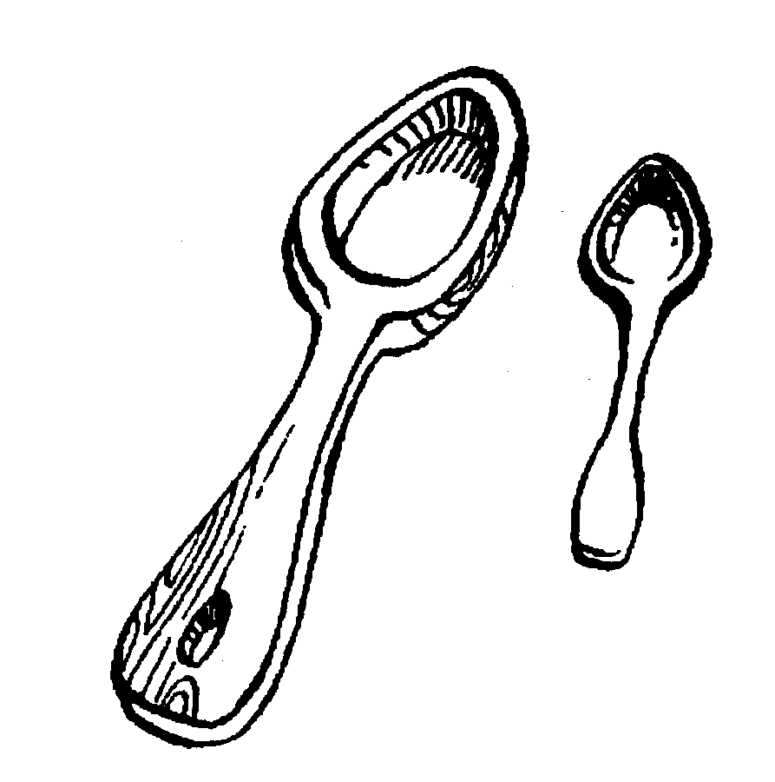 | 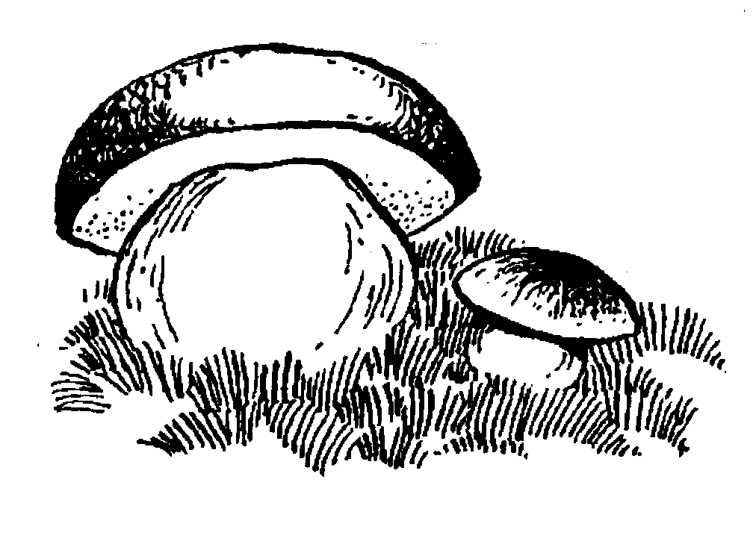
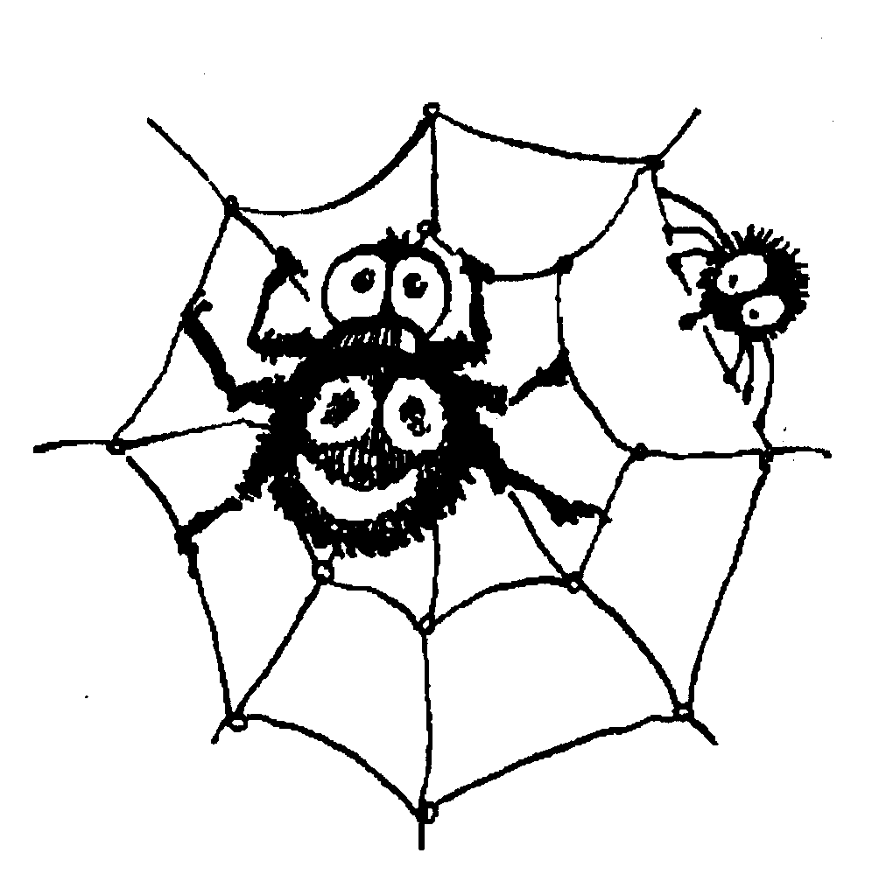 | 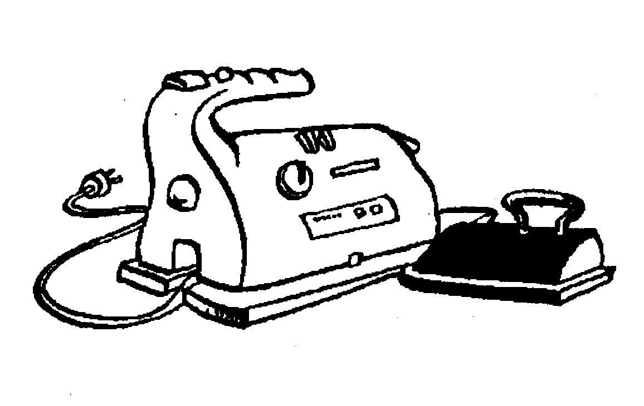
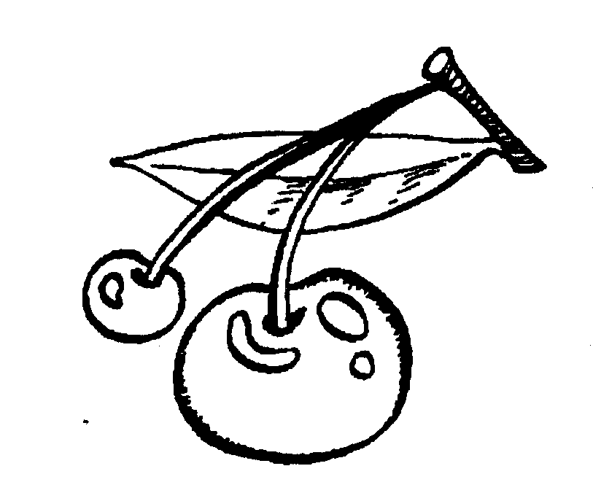 | 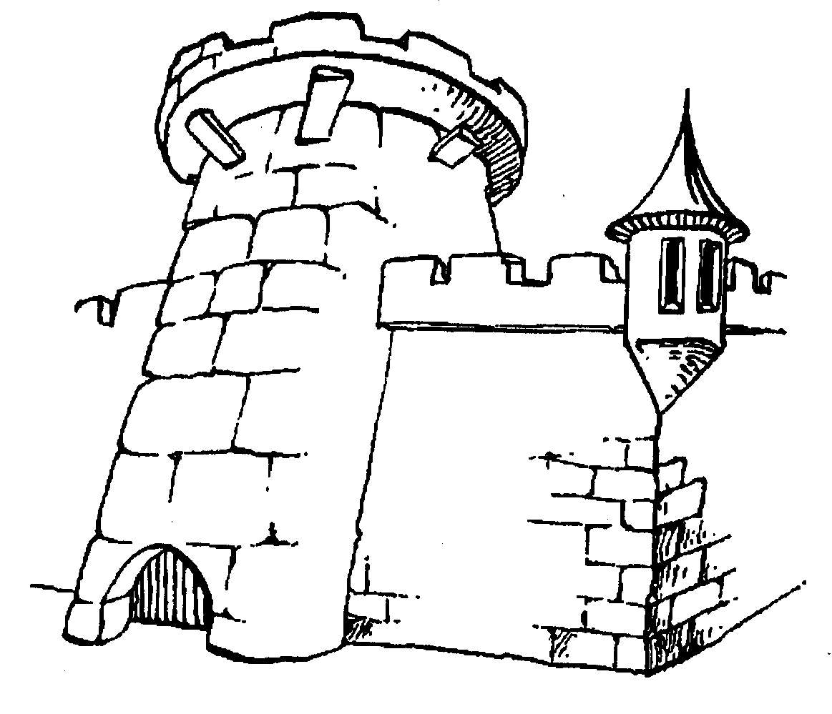
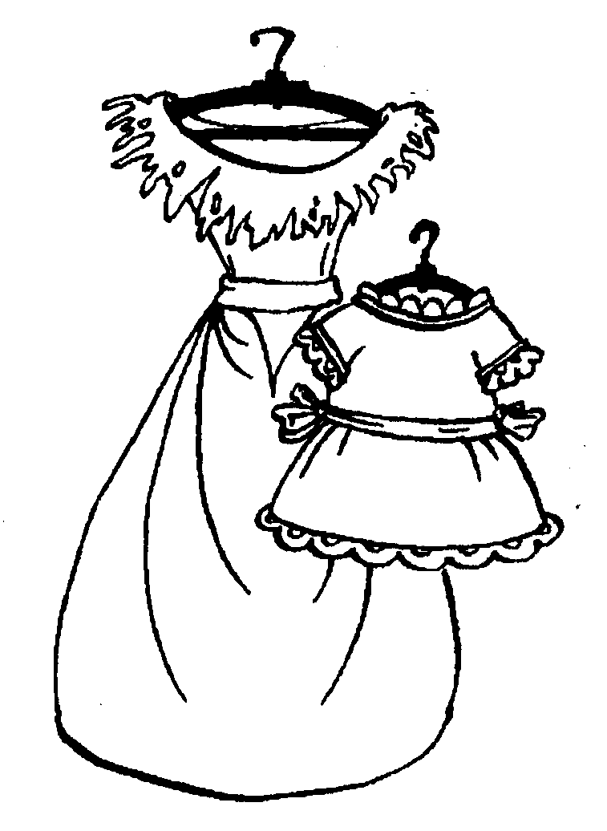 | 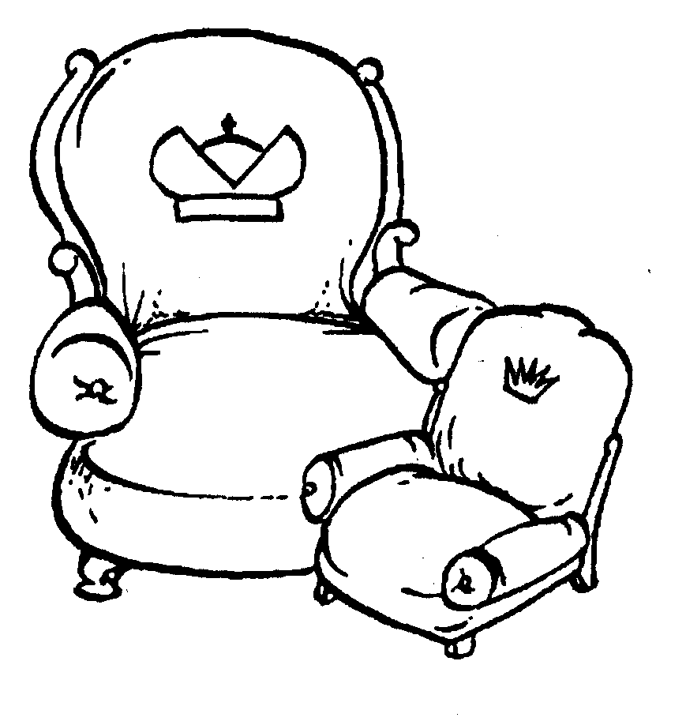
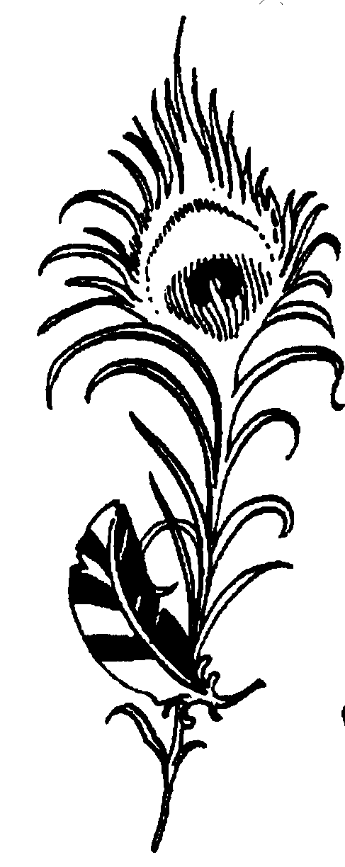 |  | 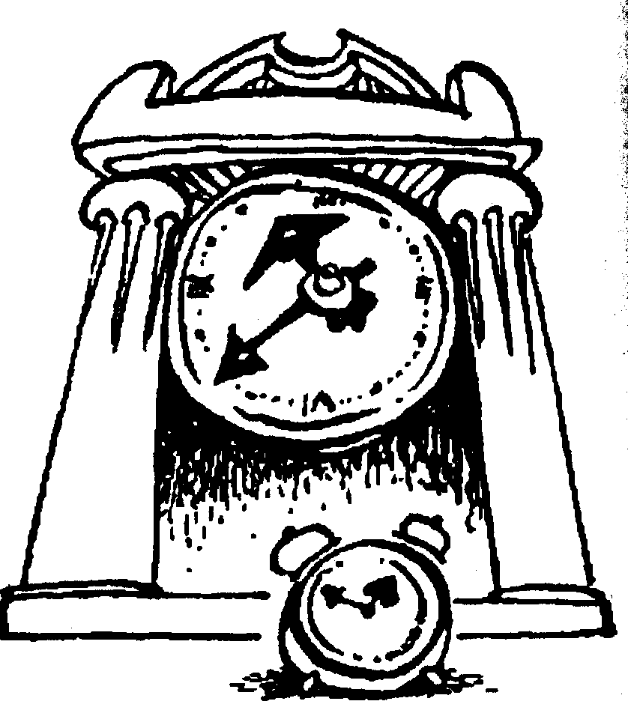
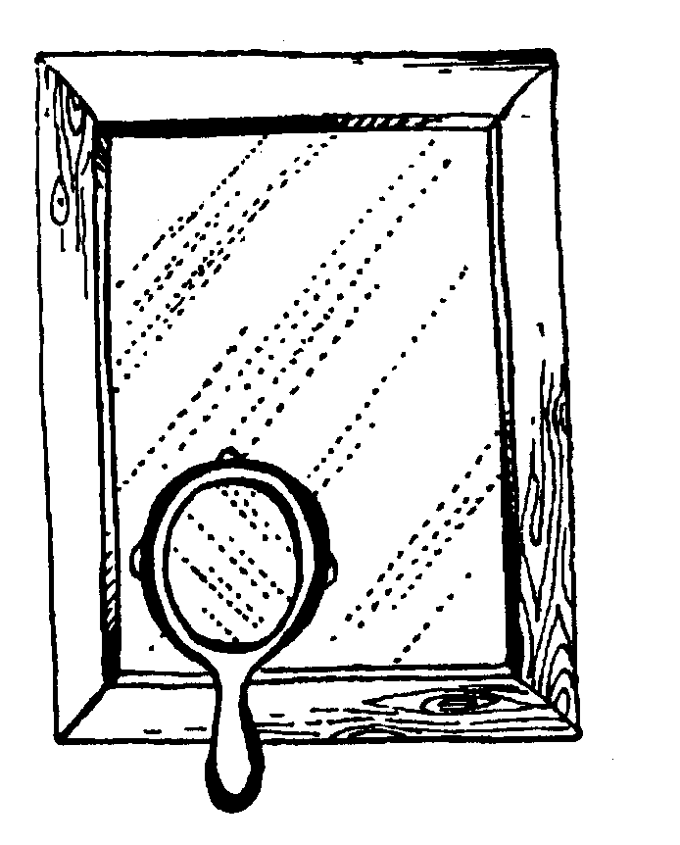 |  | 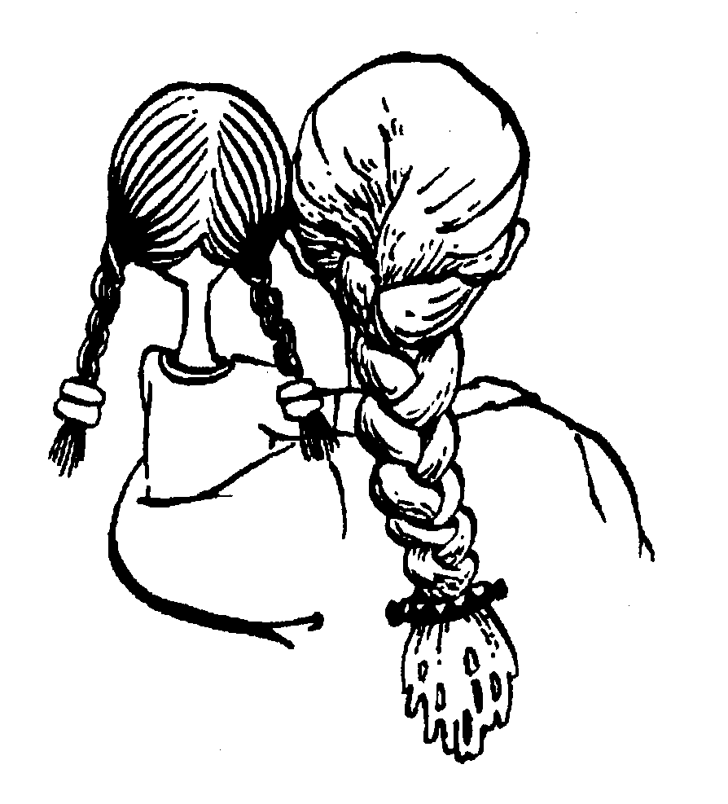
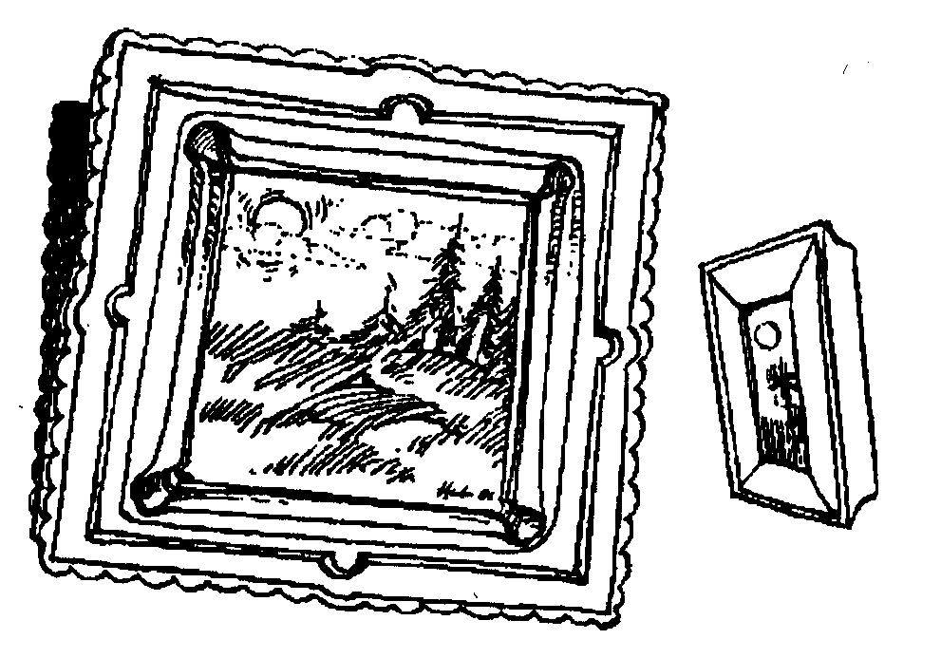 |  | 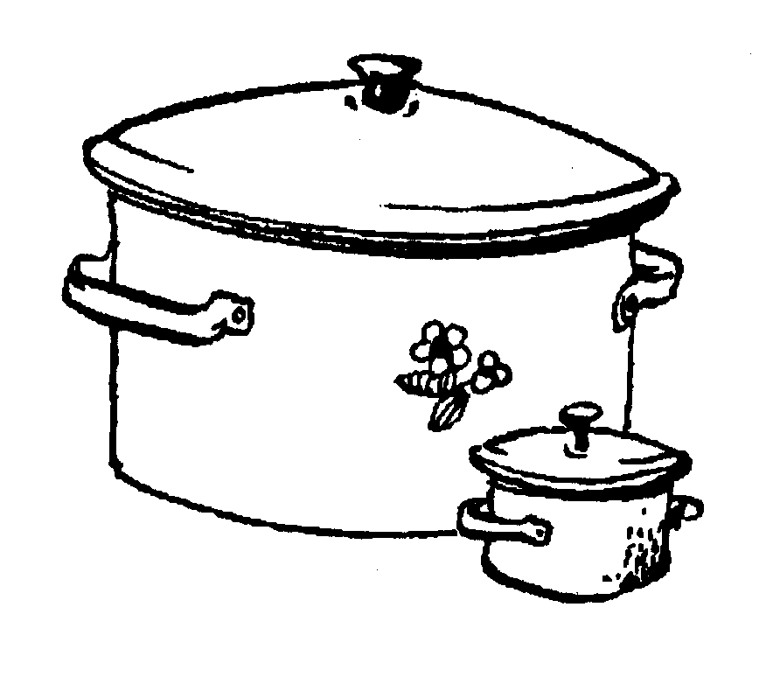
Приложение № 2

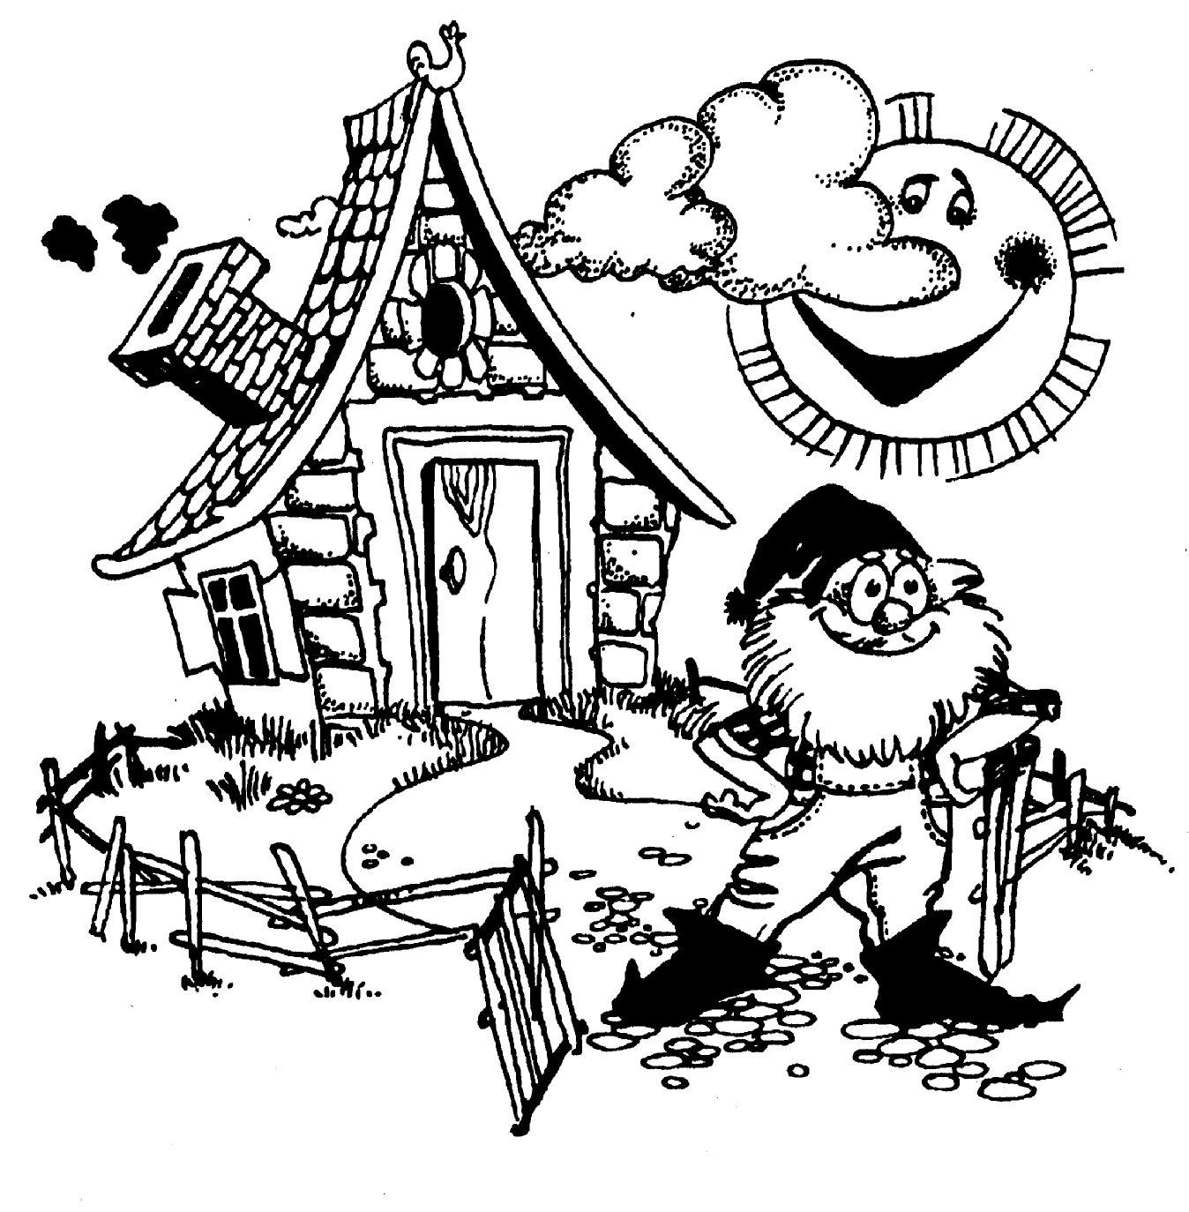

Приложение № 4

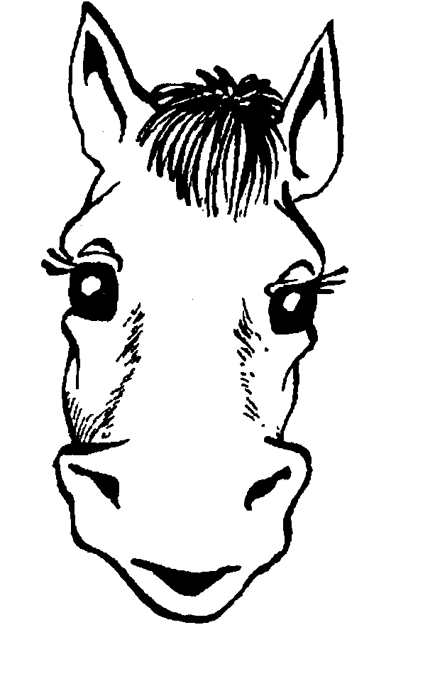 |  | 
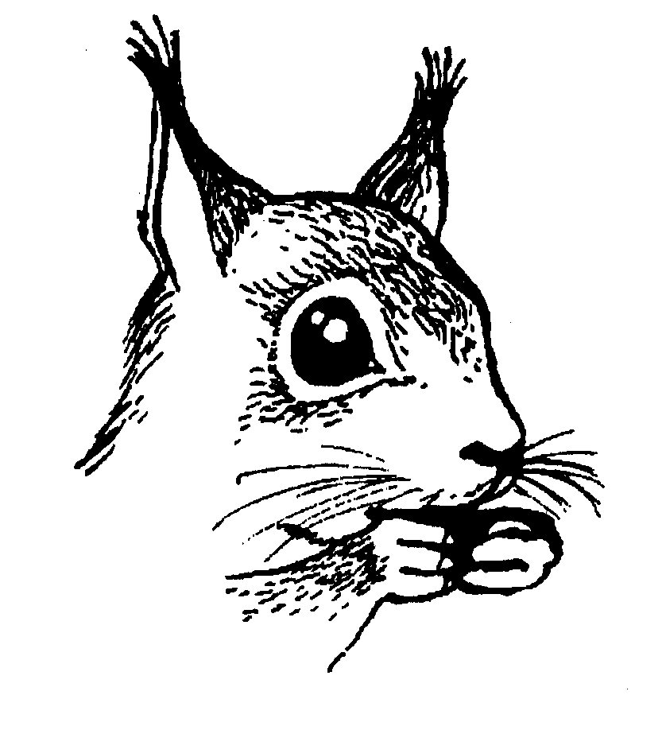 |  | 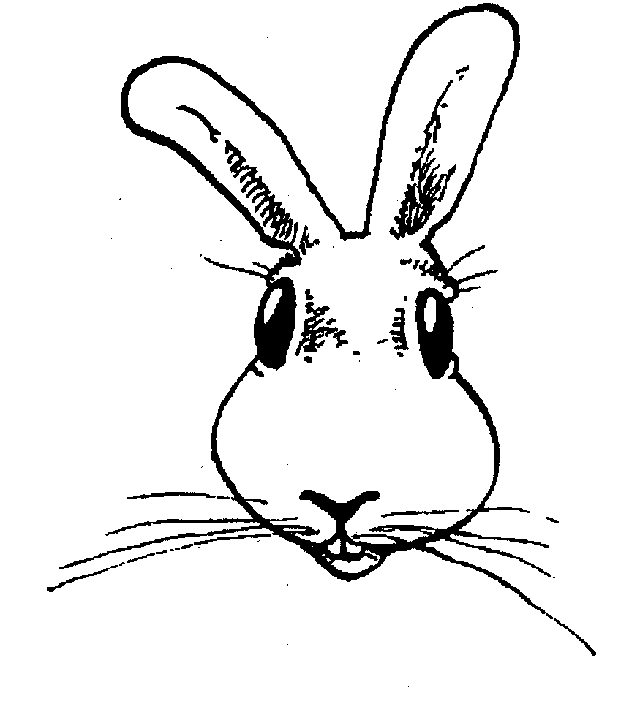
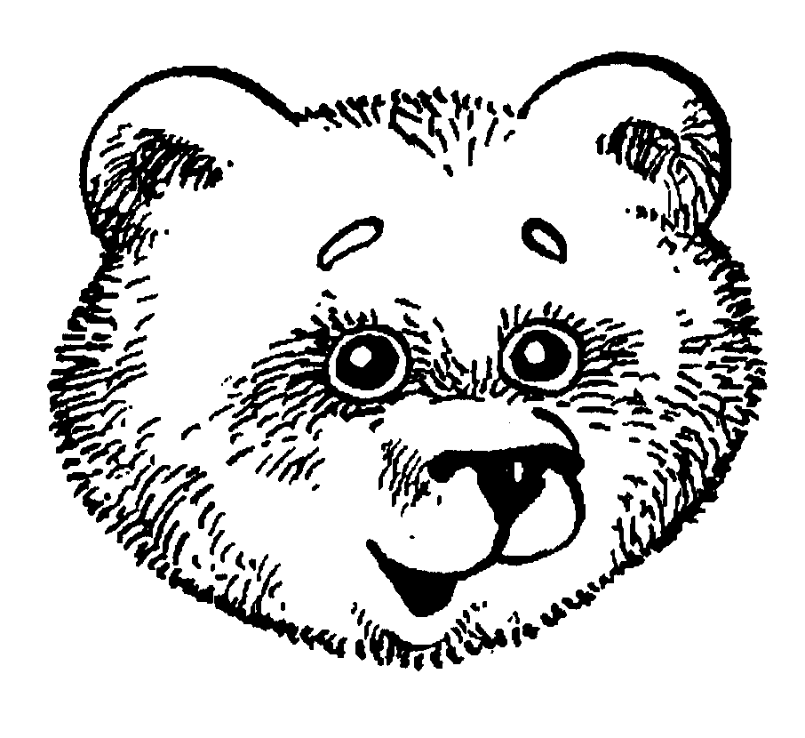 |  | 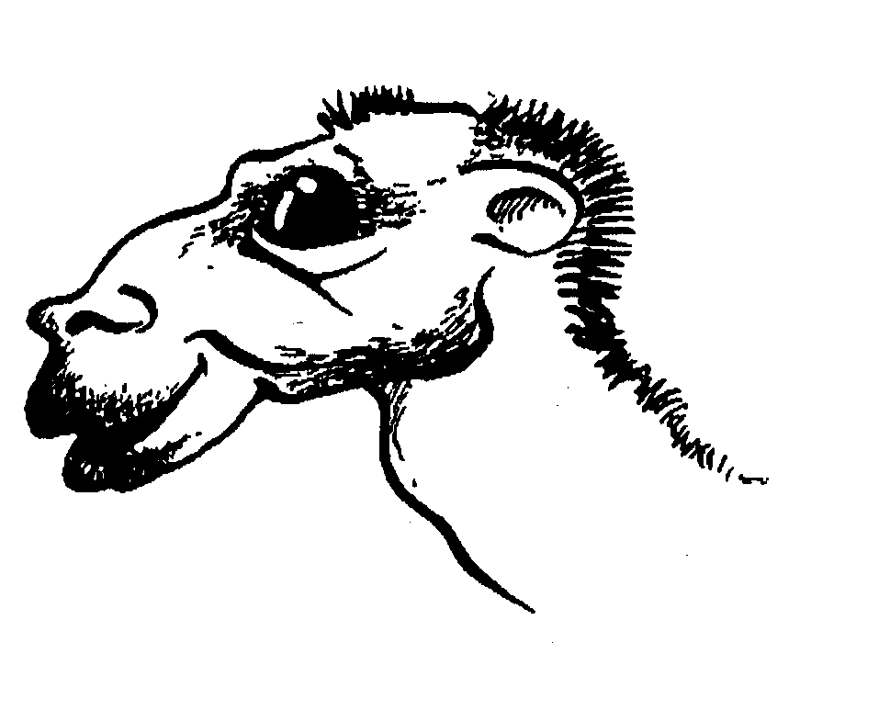
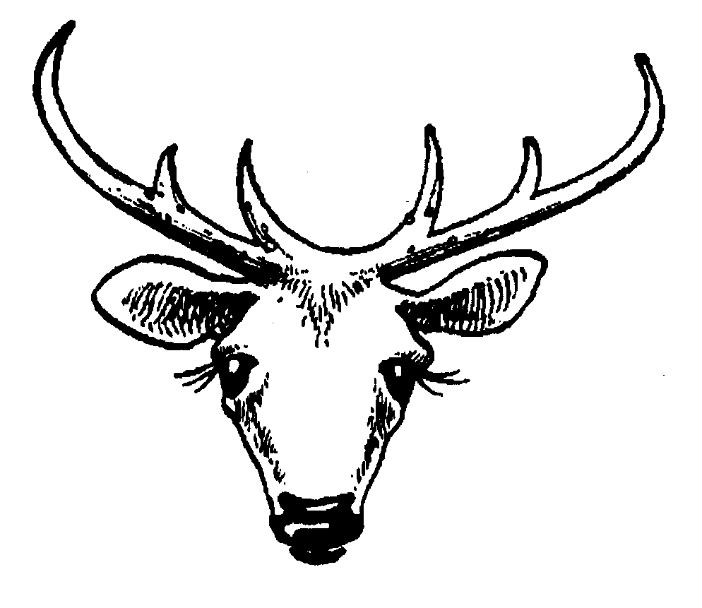 | 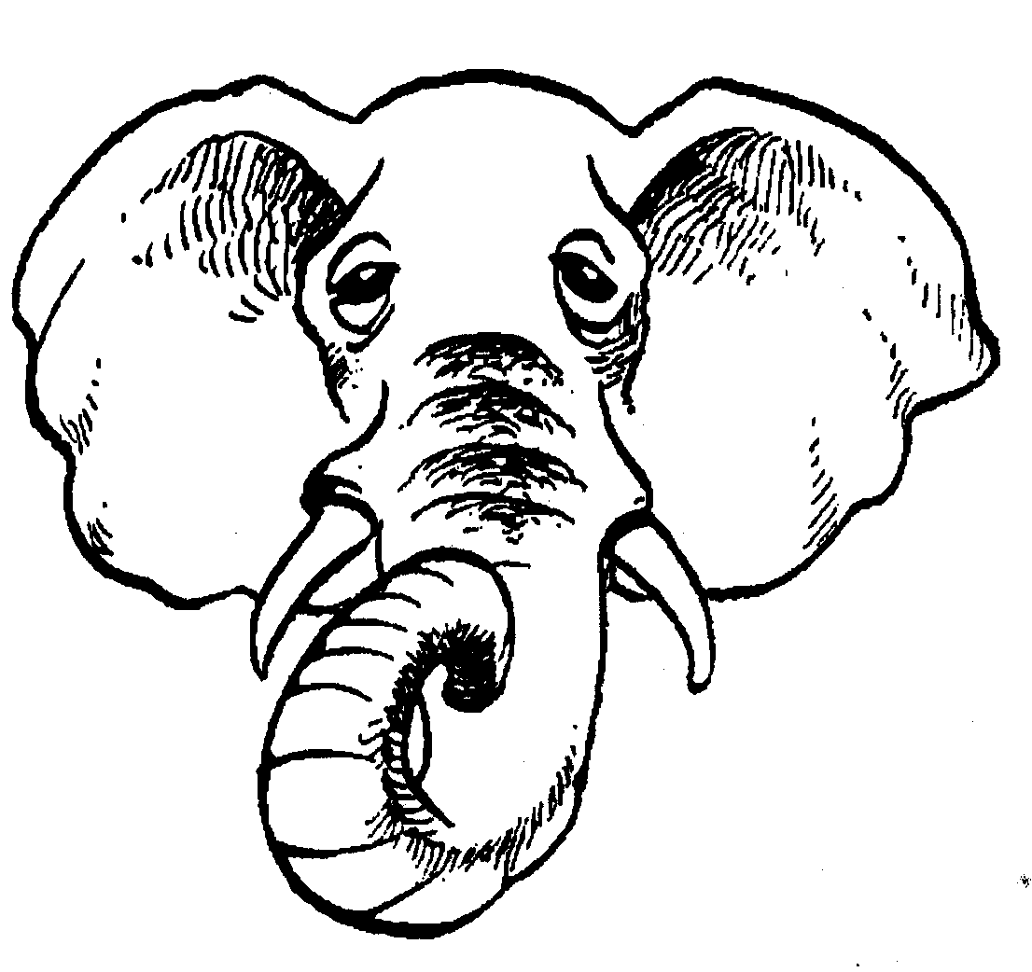

Приложение № 3

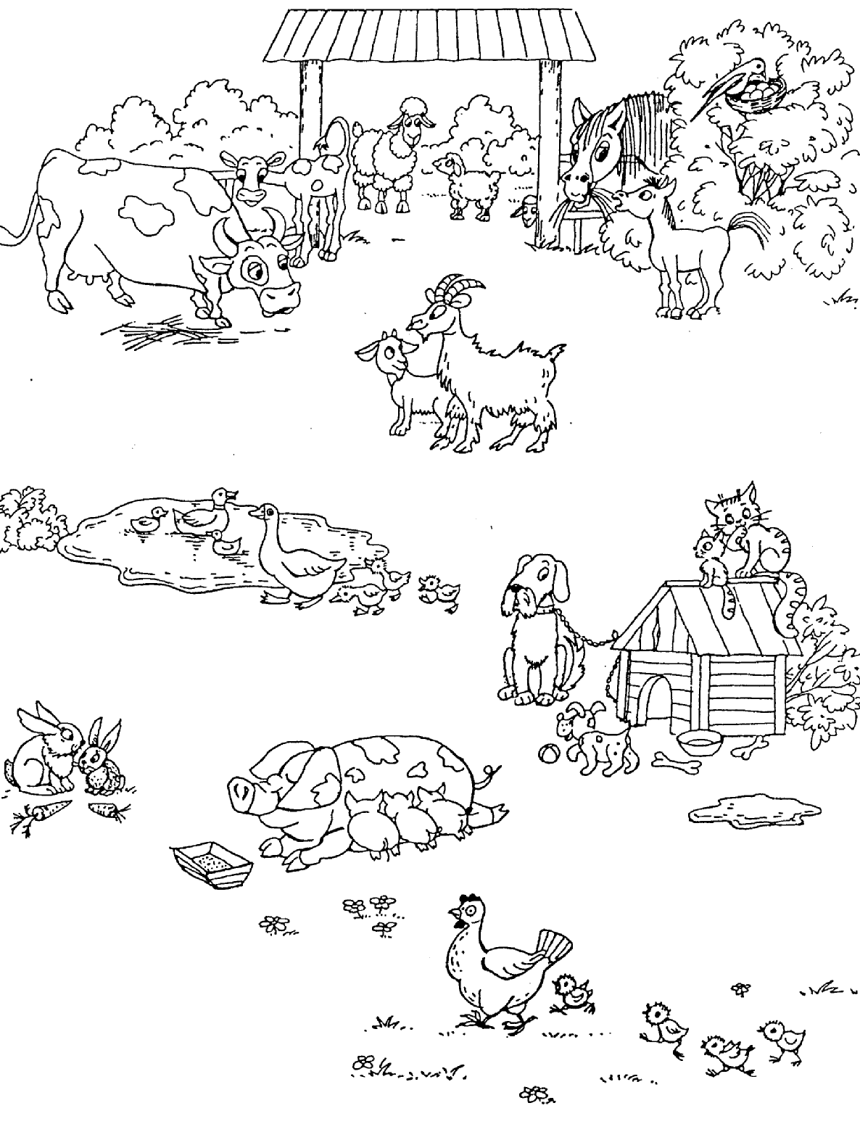
Приложение № 5

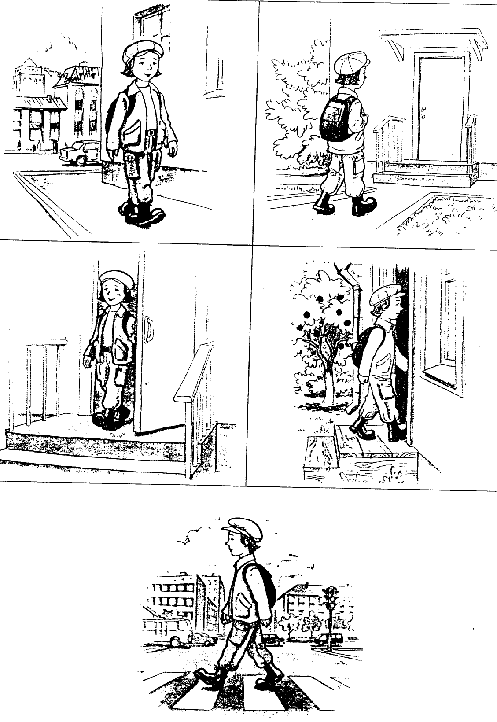
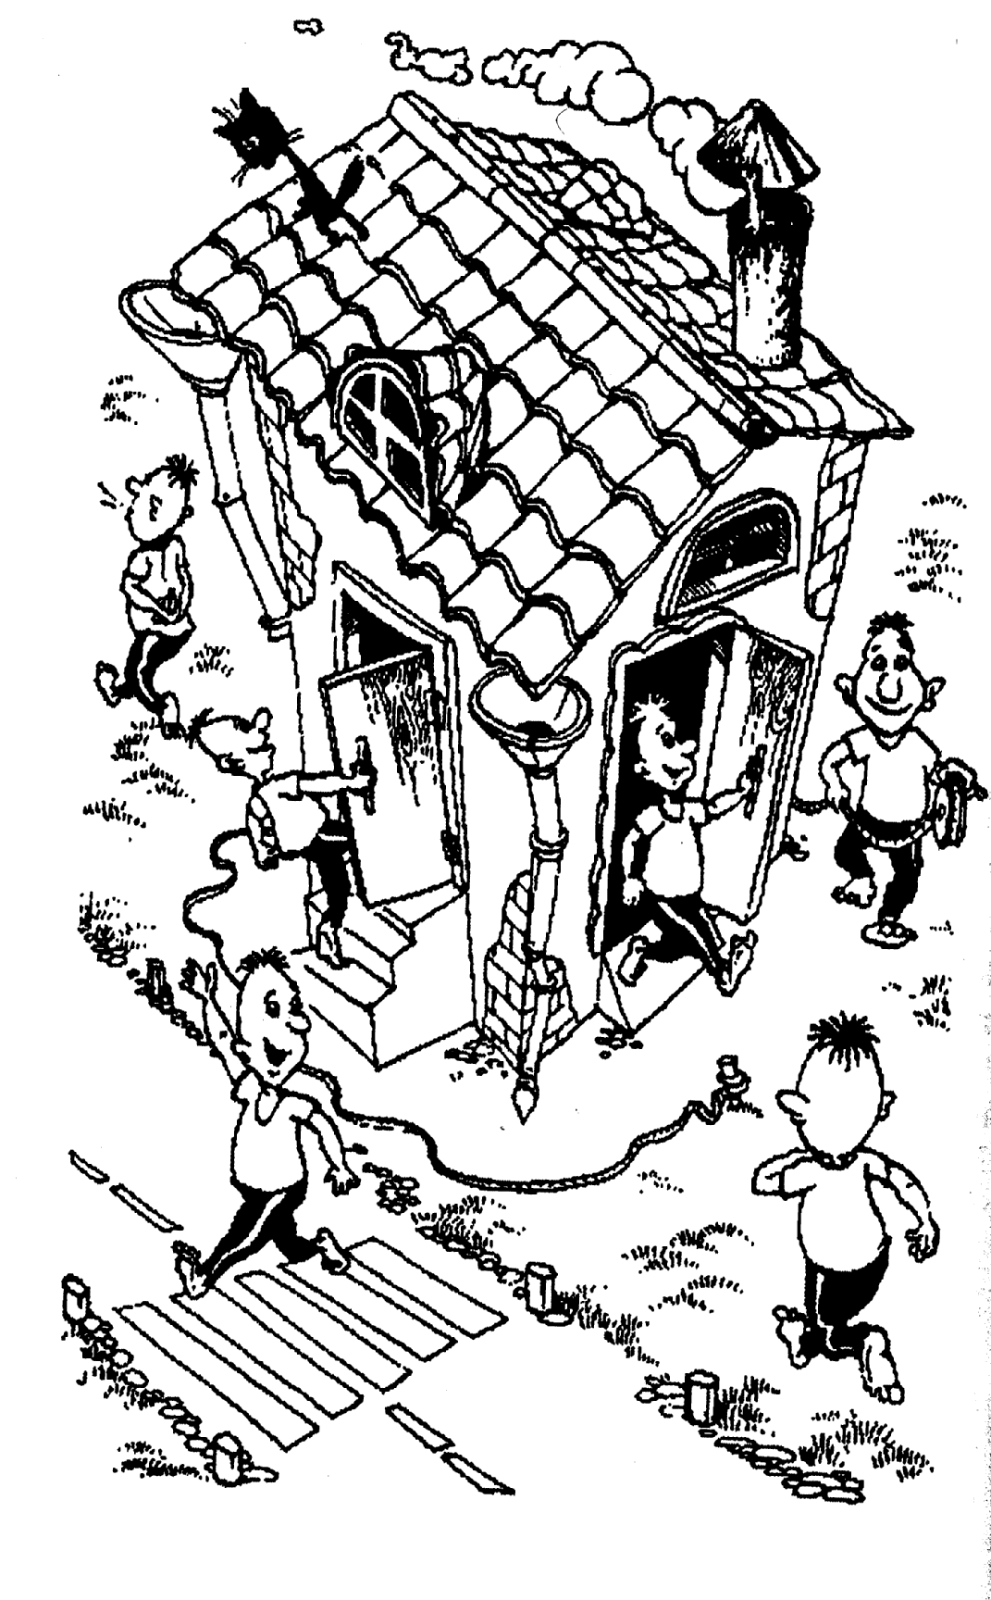
Приложение № 6

ПРИ -
У -

ЗА -
В -
ВЫ -
ПЕРЕ -

Приложение № 7

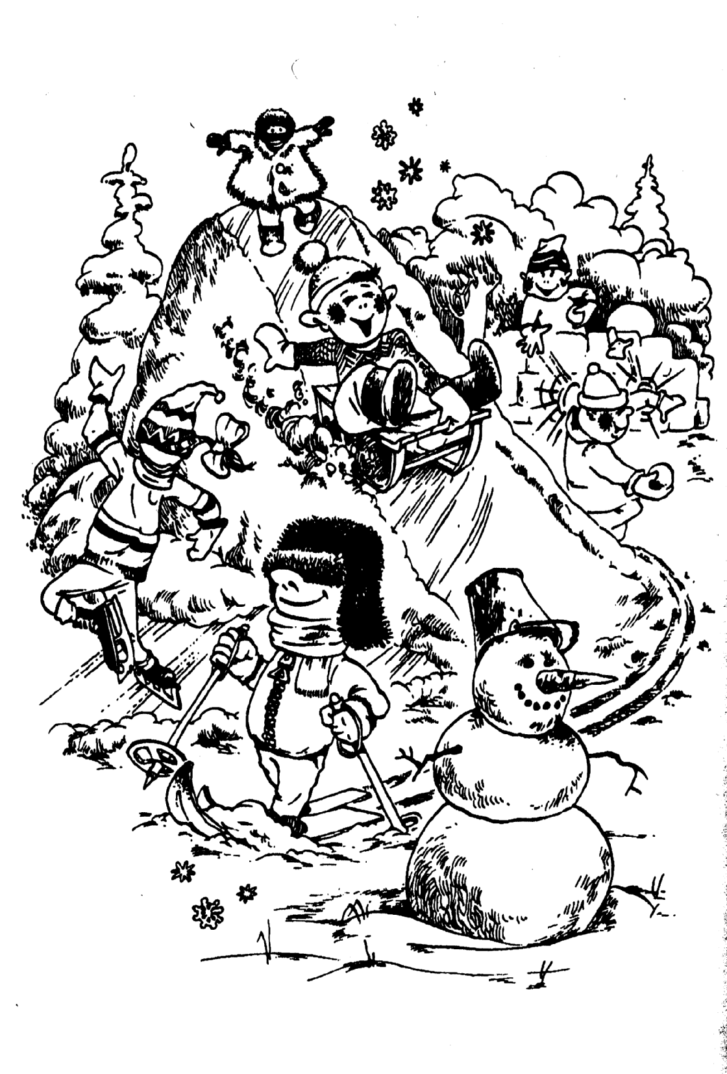
Приложение № 8

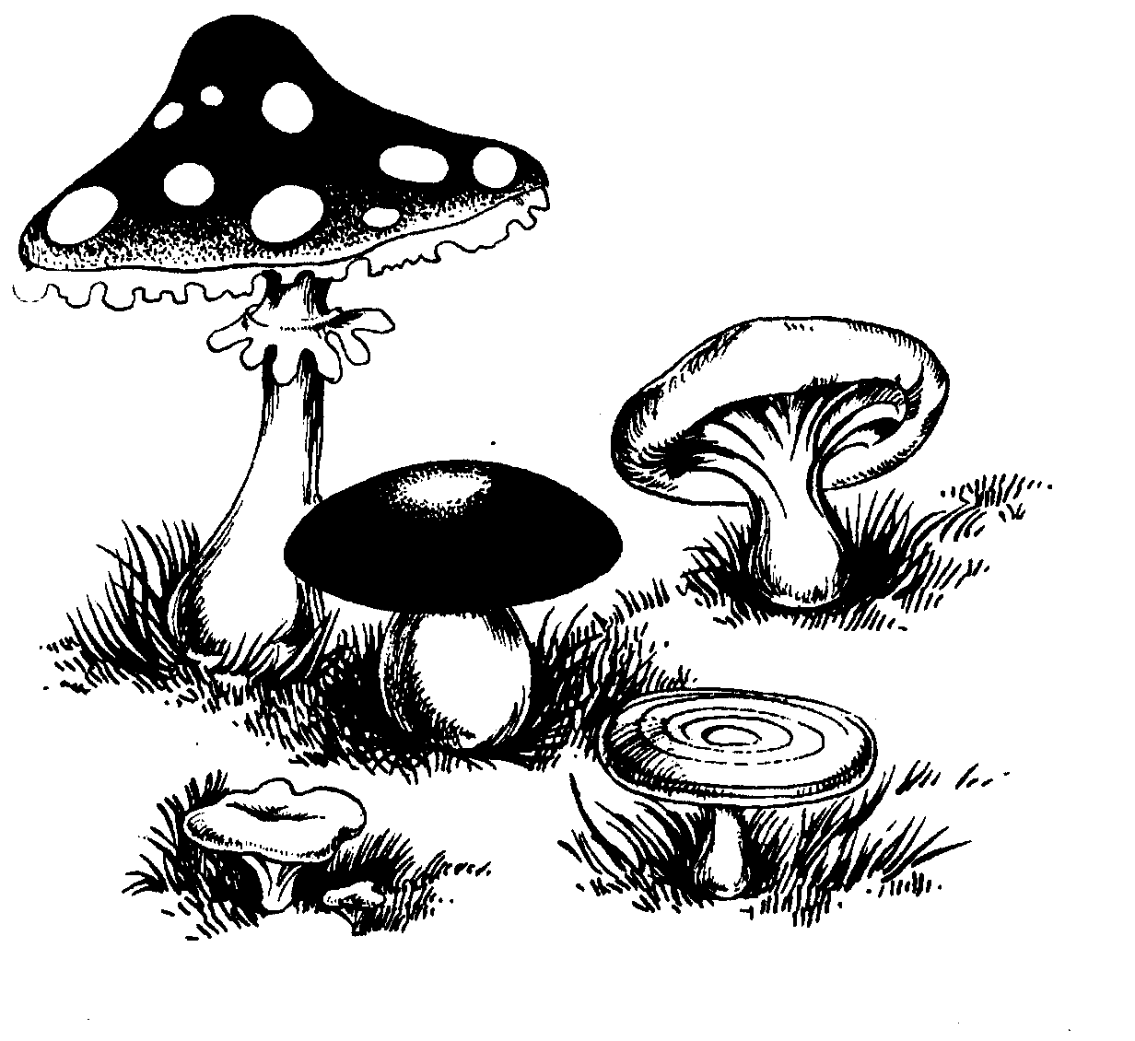 | 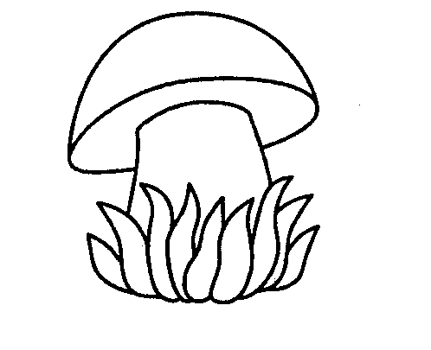
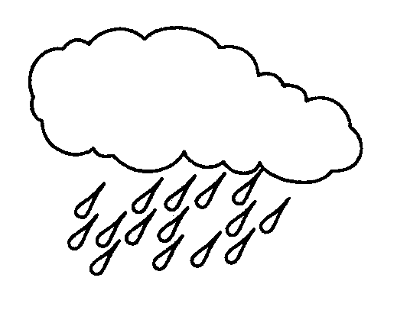 | 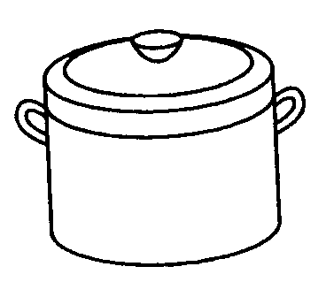
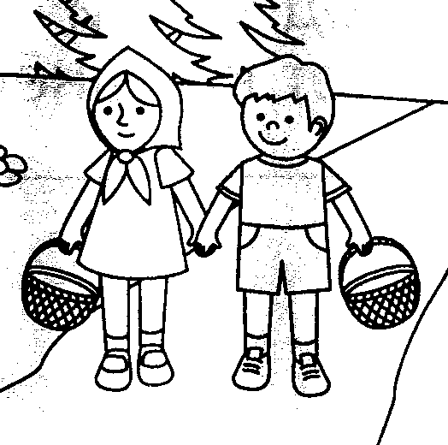

Приложение № 9

Приложение № 10

Снегопад

Тихо, тихо, как во сне,
Падает на землю снег.
С неба всё скользят пушинки –
Серебристые снежинки.
Кружатся над головою
Каруселью … снеговою.
На просёлки, на лужок
Всё снижается … снежок.
Землю белой, чистой, нежной
Застелил постелью … снежной.
Вот веселье для ребят –
Всё сильнее … снегопад.
Все бегут вперегонки,
Все хотят играть в … снежки.
Снежный ком – на снежный ком,
Всё украсили … снежком,
Словно в белый пуховик
Мы одели … снеговик.
Рядом – снежная фигурка –
Эта девочка - … снегурка.
На снегу – то, посмотри –
С красной грудкой … снегири.
… Словно в сказке, как во сне,
Землю всю украсил … снег.

Вычленение родственных слов из текста.

Наступила лютая зима. Не греет холодное зимнее солнце. Улетели в жаркие страны перелётные птицы. Зимующие перекочевали поближе к человеческому жилью. Медведь залёг на зимовку в берлогу. В тёплую зимнюю шубку оделись белка и заяц. До весны под снег спрятались озимые. А дети радостно встречают зимушку – зиму.

Идёт снег. Огромные снежные хлопья кружатся в воздухе и падают на землю. На дворе настоящий снегопад. Саня и Соня лепят снеговика. На варежку Сони упала пушистая снежинка. Коля и Петя играют в снежки.

